КОНСПЕКТ
урока изобразительного искусства в 5 классе
Тема урока: «Ты сам – мастер. Создание декоративной композиции к 8 Марта»

Учитель изобразительного искусства МБОУ «Шумячская СШ им. В.Ф.Алешина»
Сидоренкова Людмила Ивановна

Цели деятельности учителя | Образовательные: формировать у учащихся умение составлять композицию открытки, оформлять ее в соответствии с выбранной темой; развивать у детей творческое воображение, художественный вкус, умение видеть и понимать прекрасное в праздничной цветочной композиции; совершенствовать пространственную ориентировку на листе бумаги.  Воспитательные: воспитывать чувство прекрасного, аккуратность, усидчивость; воспитывать заботу и внимание о ближних, желание вызвать положительные эмоции (радость) у мамы (бабушки).  Развивающие: способствовать развитию творческого мышления, кругозора.
Тип урока | практическая работа
Планируемые образовательные результаты | Предметные: научатся владеть приёмами симметричного вырезания из бумаги.  Метапредметные: научатся планировать необходимые действия и операции для достижения цели; научатся эффективно сотрудничать и строить продуктивное взаимодействие со сверстниками.  Личностные: овладеют способностью выделять морально-этическое содержание действий и событий.
Методы и формы обучения | Беседа с постановкой проблемы, объяснительно-иллюстративный, практический, творческий поиск; индивидуальная, фронтальная
Образовательные ресурсы | История международного женского дня URL: https://tass.ru/info/6196352  Поделки на 8 марта своими руками URL: https://zen.yandex.ru/media/joypup/podelki-na-8-marta-svoimi-rukami-novye-idei-i-masterklassy-6018f439d941687b7043bc46
Оборудование | Для учителя: проектор, ноутбук, наглядные пособия (образец готовой открытки), материалы для работы  Для учеников: салфетки, цветная бумага, цветной картон, ножницы, клей, карандаш, ластик, степлер
Наглядно-демонстрационный материал | Мультимедийный ряд: презентация «Открытка к 8 Марта»
Основные понятия и термины | Праздник 8 Марта, симметричное вырезание, композиция

План урока:
1. Организационная часть 1-2 мин
2. Сообщение новых знаний 5-7 мин
3. Практическая работа учащихся 20-26 мин
4. Сообщение задания на дом 3-5 мин
5. Завершение урока 1-2 мин

Организационная структура урока
Этап урока | Обучаю-  щие и развиваю-  щие компоненты, задания и упражнения | Деятельность учителя | Осущест-вляемая деятель-ность учащихся | Формы органи-зации совза-имодейст-вия | Формируемые умения (универсаль-ные учебные действия) | Промежу-точный контроль
I. Орга-низа-цион-ный момент | Беседа с постановкой проблемы | - Ребята, вы знаете, что с приходом весны мы отмечаем замечательный праздник. Какой? (Международный женский день)  - Ответьте, какого же числа отмечают Международный женский день? (8 марта)  - А кому посвящён этот праздник? (всем женщинам)  - Как вы поздравляете своих мам, бабушек и сестёр?  - А теперь давайте попробуем сформулировать тему и цель урока.  - Тема урока: «Создание декоративной композиции к 8 Марта». Цель урока: научиться создавать открытки к празднику 8 Марта. | Слушают учителя, отвечают на вопросы. Осмысли-вают цель урока. | Фрон-тальная работа | Регулятив-ные: определяют тему и цель урока.  Личностные: проявляют интерес к изучению нового материала. | Ребята устно отвечают на вопросы по новому материалу
II. Изуче-ние нового мате-риала | Беседа. Частично-поисковый | - Прежде чем приступить к практической работе, давайте узнаем историю этого праздника. Любимый праздник Международный женский день ассоциируется с весной, женщинами и цветами. Но если заглянуть в историю – этот праздник возник как день борьбы женщин за свои права. 8 марта 1857 года в Нью-Йорке собрались на митинг работницы швейных и обувных фабрик. Они требовали 10-часовой рабочий день, светлые и сухие рабочие помещения, равную с мужчинами заработную плату. Работали в то время женщины по 16 часов в сутки, получая за свой труд гроши.  - В России впервые отмечался в Петербурге в 1913г.  - В настоящее время в центре праздника не права женщин, а сами женщины.  - Впервые в каком году в России отметили 8 Марта? (в 1913 году).  - Вы будете поздравлять в этом году своих мам, бабушек, сестер?  - Готовы приступить к созданию открытки?  - А с каким настроением мы приступим к работе?  - А, что значит декоративная открытка? | Ребята отвечают на вопросы по теме урока. Осмысли-вают цель урока. | Фрон-тальная работа | Познава-тельные: принимают активное участие в ответах на вопросы.  Коммуника-тивные: соблюдают нормы коллективного общения.  Личностные: проявляют познаватель-ную активность.
III. Твор-ческая прак-тичес-кая дея-тель-ность | Объясни-тельно-иллюстра-тивный. Практичес-кий. Творческий поиск | - Ребята, сегодня на уроке мы с вами сделаем вот такую поздравительную открытку (демонстрация готовой открытки).  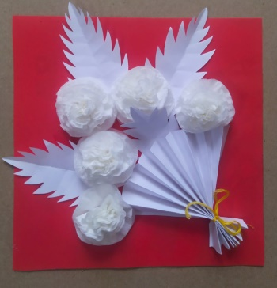  - Посмотрите, всё ли у вас есть на столе, и давайте приступать.  Дети пошагово всё повторяют за учителем, слушая объяснения и глядя на его действия и иллюстративный ряд в виде презентации:  1.  2.  3.  4.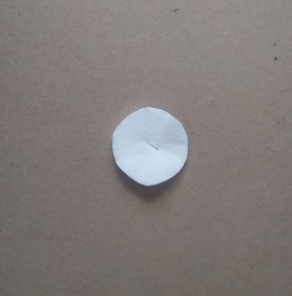  5.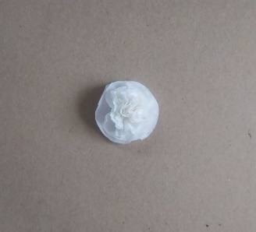  6.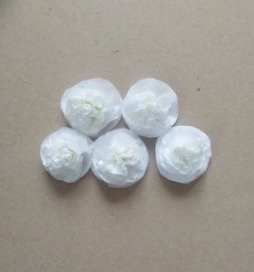  7.  8.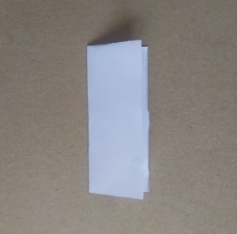  9.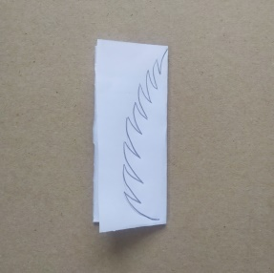  10. 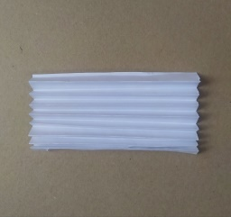  11.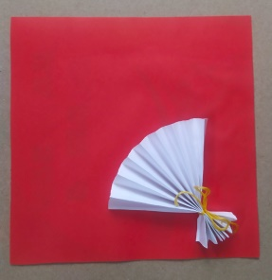  12.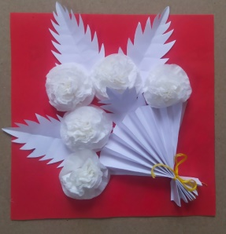  После окончания работы ребятам предлагается самостоятельно оценить свои открытки (от 1 до 5 баллов), и сделать выставку. | Ребята готовят рабочее место и приступают к работе. Смотрят на действия учителя и наглядные пособия.  . | Фронтальная и индиви-дуальная работа | Регулятив-ные: планируют деятельность в учебной ситуации, определяют способы достижения цели.  Личностные: самостоятельно пытаются решить затруднения.
IV. Итоги урока. Реф-лек-сия. Д/з. | Рассуждения по пройденной теме | - Сегодня на уроке мы создали открытки ко Дню 8 Марта.  - Кто мне скажет, а что же такое композиция? Симметричное вырезание?  - Все сегодня молодцы, у вас получились замечательные открытки.  - Д/з: Поздравьте своих дорогих мам, бабушек или сестёр с праздником и вручите эти открытки. | Ребята отвечают на вопрос. Радуются своему рзультату. | Индиви-дуальная работа | Коммуника-тивные: используют речевые средства в соответствии с ситуацией.  Регулятив-ные: оценивают конечный результат.  Личностные: гордятся результатом. | Ответ на вопросы в устной форме

